CENTRO UNIVERSITÁRIO PROCESSUS
Prática Extensionista
RELATÓRIO FINAL (2º Semestre/2023)
CURSO: Direito
DISCIPLINA: Economia
TÍTULO DO PROJETO/AÇÃO: Educação Financeira para Jovens e Adolescentes
PERÍODO DE EXECUÇÃO: 2023.2
Data Início: 15/08/2023 Data Término: 13/11/2023
Nome completo Curso/matrícula
Rafael Gomes da Silva Direito/Matutino 2210010000093

PROFESSOR (A) ARTICULADOR (A) (orientador (a)): Victor Rabelo Brito

INSTITUIÇÃO PARCEIRA: CEMEB (Centro de Ensino Médio Elefante Branco)

PÚBLICO-ALVO: Jovens e Adolescentes do Ensino Médio

RESUMO
A ideia desse projeto surgiu devido à problemática observada relacionada ao fato dos adolescentes saírem defasados do ensino regular acerca do conhecimento sobre educação financeira e como administrar seu próprio dinheiro. Devido a isso, muitos por não terem o conhecimento necessário para tal, acabam se endividando muito cedo no início de suas vidas profissionais.
Portanto, após a identificação desse problema, realizou-se uma palestra baseada nos 5 princípios para uma boa educação financeira fundamentado no conhecimento empírico da minha parte e em pesquisadas realizadas apresentadas na cartilha entregue para os alunos. Foi priorizado uma abordagem simples e prática sobre o referido tema para desmistificar que o assunto falado é de fácil aplicação, pois partindo do pressuposto de uma abordagem mais massiva e com uma linguagem menos acessível a eles, entende-se que esses alunos não só deixariam de se interessar pelo assunto como também criaria uma barreira para o entendimento posteriormente em suas vidas.

Título do Projeto: Princípios para uma boa Educação Financeira

Objetivos:
- Trazer um aprendizado prático e simples sobre educação financeira.
- Desmitificar para os jovens acerca do que é o orçamento público, além de trazer um senso crítico sobre.
- Trazer um paralelo com diferenças e semelhanças acerca do orçamento privado e público
- Ensinar que mesmo com pouco dinheiro e ferramentas simples é possível administrarmos o nosso dinheiro.
- Formar jovens que tenham autorresponsabilidade acerca do próprio dinheiro.
Introdução:

O projeto tinha como objetivo principal desenvolver um senso de autorresponsabilidade do ponto de vista econômico e financeiro nos estudantes e jovens de hoje, mas os trabalhadores e adultos de amanhã através de um estudo prático sobre as Leis Orçamentárias com o intuito de trazer um senso crítico de como o nosso dinheiro como contribuinte é administrado por nossos governantes, pois até mesmo o dinheiro público precisa ser administrado com planejamentos a curto e longo prazo.
Com isso, busca-se entender mais a fundo acerca da administração do nosso orçamento privado de forma prática e direta através de 5 princípios para uma boa educação financeira também usados de forma indireta no orçamento público e que por eles entende-se que é possível e necessário termos um controle do nosso dinheiro.
Tendo em vista também que apesar de jovens, é necessário o aprendizado em relação à uma boa educação financeira o quanto antes, pois muitos, apesar de não estarem trabalhando atualmente, poderiam vir a trabalhar num futuro próximo por meio de programas de estágio e jovem aprendiz ou até como empregados por se tratar de jovens que estão concluindo o ensino médio regular.
Portanto, entende-se com isso a necessidade que uma boa educação financeira, mesmo que simples, tem importância até pra quem ganha pouco dinheiro atualmente. E que através do simples planejamento e controle é possível alcançarmos projetos tão desejados.

Metodologia

- Para alcançar o objetivo desse projeto fez necessário o uso de um auditório do CEMEB para a apresentação por meio de uma palestra.
- Além disso, foi entregue uma cartilha para os estudantes para sintetizar em suas mentes o assunto abordado.

Conclusão

Tendo em vista todo esforço empreendido conclui-se, então, que todos os objetivos foram alcançados com maestria partindo do pressuposto que além de terem prestado muita atenção,

dúvidas foram apresentadas a mim e esclarecidas para os estudantes entendendo assim, que um senso crítico, interesse e um entendimento sobre o assunto abordado foi gerado em boa parte dos alunos.
Os pontos de dificuldade foi conseguir um espaço adequado que atingisse o público-alvo para a apresentação da palestra, mas, no final, a coordenação do CEMEB nos concedeu a oportunidade para isso.
Portanto, apesar de todo o trabalho, entende-se que projeto foi um sucesso e de um ganho inestimável para mim de poder levar um conhecimento prático para nossos estudantes de ensino médio, vulgo, futuro do país; e acredito fielmente que foi de grande valia para os mesmos.

Observações:
O projeto foi realizado apenas por uma pessoa.
O projeto foi realizado em parceria com outros grupos de outras atividades extensionistas que tinham como tema algo semelhante e que complementava com o que foi falado. Trazendo assim, uma apresentação mais completa e coesa acerca do tema para o público-alvo. Teve como supervisora no dia a professora Luíza Cristina de Castro Faria, pois o espaço foi conseguido por intermédio dela para a apresentação de outros grupos, além do meu.

ANEXOS AO RELATÓRIO:
Cartilha apresentada e distribuída no dia.
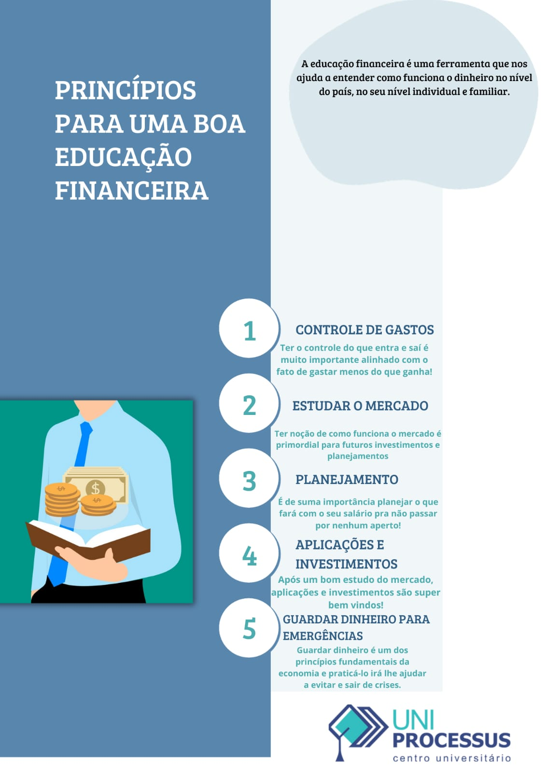

Apresentação da palestra no auditório

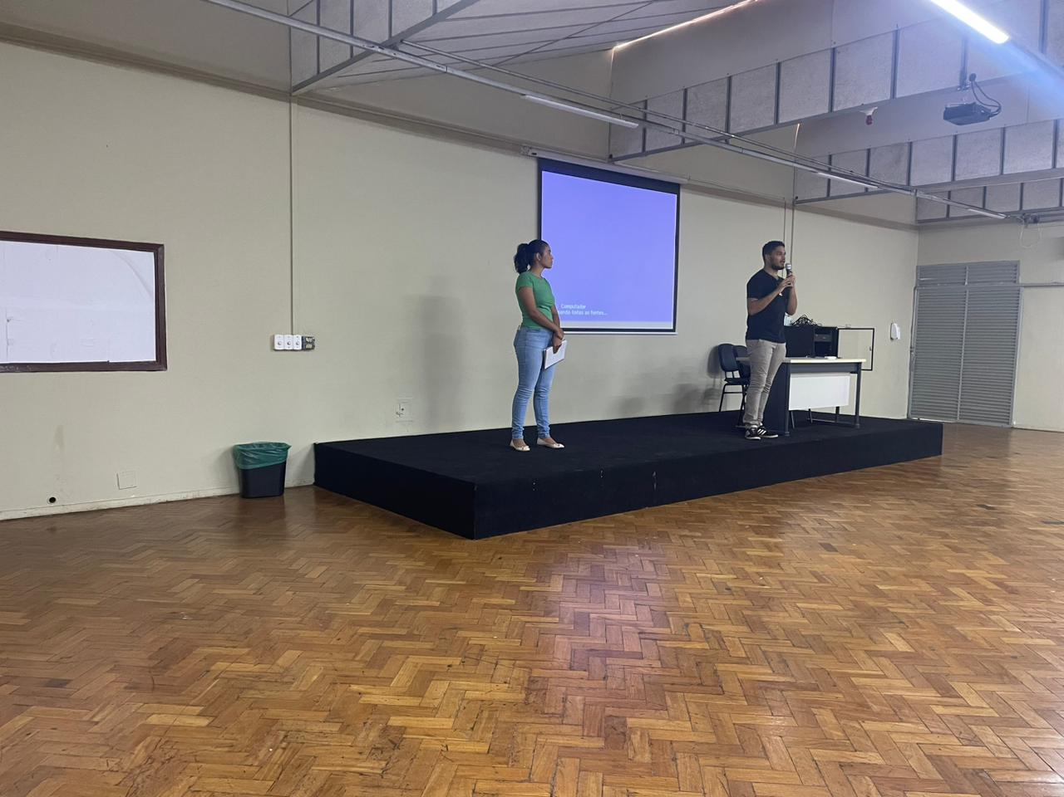
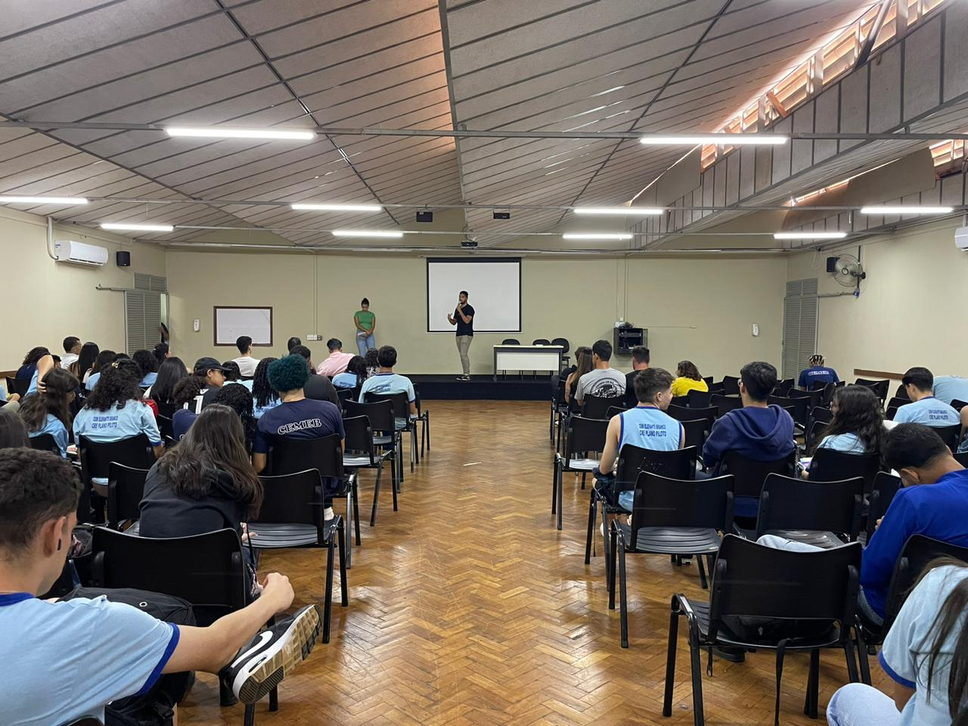

______________________________________
Professor(a) articulador(a)

__________________________________________
Coordenador(a) de Curso

__________________________________________
Coordenador(a) de Extensão

